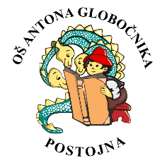
OŠ Antona Globočnika Postojna
Cesta na Kremenco 2
6230 Postojna
Tel: 05 7000 300,
http://www.osagpostojna.si/
E-mail: os.antona-globocnika-po@guest.arnes.si

REZULTATI
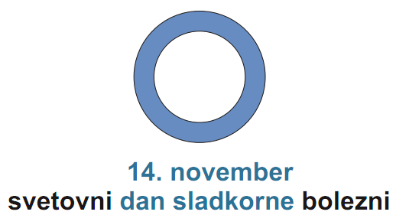
ŠOLSKEGA TEKMOVANJA
IZ ZNANJA O
SLADKORNI BOLEZNI

V petek, 16.10.2020 je na naši šoli potekalo šolsko tekmovanje iz znanja o sladkorni bolezni. Na tekmovanje se je prijavilo 98 učencev, samega šolskega tekmovanja pa se je udeležilo 70 učencev
iz 6., 7., 8. in 9. razreda naše šole.

NE GLEDE NA REZULTATE TEKMOVANJA, ZASLUŽIJO POSEBNO POHVALO VSI UČENCI, KI SO VZTRAJNO HODILI NA PRIPRAVE IN AKTIVNO SODELOVALI DO ZADNJEGA DNE.
Kar je naučeno v mladosti, je vklesano v kamen.
Indijanski pregovor

Bronasta priznanja so si zaslužili:
- KARIN ANTUNOVIĆ 9.B 35 T
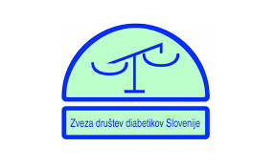
- JURE AJDOVEC 9.C 35 T
- EVA RUPAR 9.B 33 T
- LARA SAJOVIC 8.A 31 T
- BLAŽ VIDMAR 7.A 31 T

VSEM TEKOVALCEM ISKRENE ČESTITKE!
MENTORICI: MAGDALENA PENKO ŠAJN IN JASNA KOŽAR

